Rapport Analytique Hebdomadaire
Tech & Café — Semaine du 7 au 13 septembre 2026

1. Résumé
Vidéos publiées : 12 (12 publique(s), 0 privée(s))
Vues totales cumulées (snapshot à date, YouTube Data API) : 1401
Likes cumulés : 16 · Commentaires cumulés : 0
Abonnés chaîne (snapshot) : 21 · Progression nette cette semaine (Analytics, données partielles) : +2 gagné(s)
Vues totales chaîne (lifetime) : 7893
Progression vers la monétisation (YouTube Partner Program) : 21/1 000 abonnés (2.1%) · 7 365/10 000 000 vues Shorts sur 90 jours (0.074%). Les deux seuils restent très éloignés au rythme actuel.
Note : les métriques de rétention et de source de trafic proviennent de YouTube Analytics, dont le traitement accuse un délai habituel de 48 à 72h. Les vidéos publiées à partir du 11 septembre (après-midi) au 13 septembre n'ont donc pas encore de données Analytics finalisées à la date de génération de ce rapport (14 septembre 2026, 00h05 UTC) — seuls les compteurs bruts (vues, likes, commentaires) issus de la Data API sont disponibles pour elles. Cela concerne 6 des 12 vidéos de la semaine (voir tableau détaillé, colonne Rétention = « N/D »).

2. Vues par vidéo
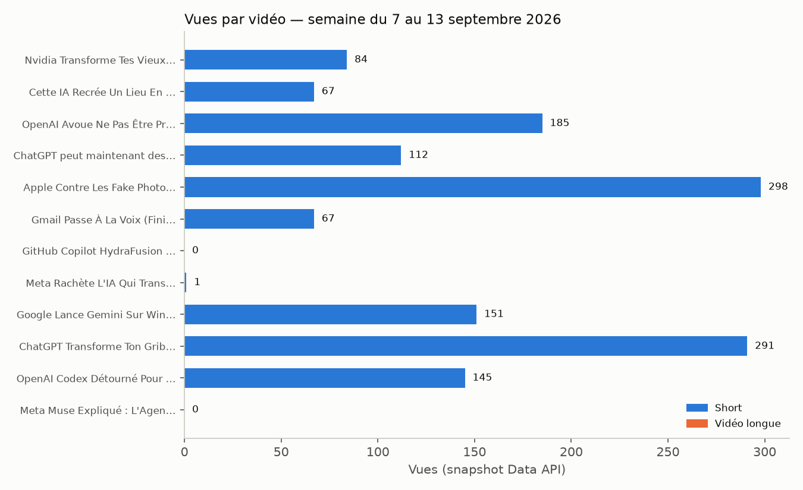

3. Détail par vidéo
Titre | Sujet | Durée | Vues | Rétention | Likes | Source
Nvidia Transforme Tes Vieux PC En Cluster IA (Gratuit) | Nvidia - hardware/cluster IA | 54s (Short) | 84 | 45.1% | 1 | SHORTS (52/77)
Cette IA Recrée Un Lieu En 3D Avec Seulement 2 Photos | IA générative 3D | 55s (Short) | 67 | 46.2% | 3 | SHORTS (48/65)
OpenAI Avoue Ne Pas Être Prêt Pour Sa Propre IA | OpenAI - sécurité/aveu | 53s (Short) | 185 | 46.5% | 2 | SHORTS (179/189)
ChatGPT peut maintenant dessiner pour toi (gratuitement) | OpenAI ChatGPT - génération image | 54s (Short) | 112 | 45.0% | 2 | SHORTS (113/121)
Apple Contre Les Fake Photos IA (Mais Pas En Europe) | Apple - détection deepfake | 46s (Short) | 298 | 41.1% | 6 | SHORTS (231/236)
Gmail Passe À La Voix (Fini De Taper Tes Mails) | Google Gmail - saisie vocale | 51s (Short) | 67 | 19.5% | 1 | SHORTS (24/26)
GitHub Copilot HydraFusion Expliqué : Pourquoi Utiliser Plusieurs IA À La Fois | GitHub Copilot - multi-IA | 7min43s (Long) | 0 | N/D | 0 | N/D
Meta Rachète L'IA Qui Transforme Tes Réunions En Tâches | Meta - acquisition IA productivité | 46s (Short) | 1 | N/D | 0 | N/D
Google Lance Gemini Sur Windows (Enfin) | Google Gemini - OS Windows | 45s (Short) | 151 | N/D | 0 | N/D
ChatGPT Transforme Ton Gribouillis En Image (Gratuit) | OpenAI ChatGPT - génération image | 47s (Short) | 291 | N/D | 1 | N/D
OpenAI Codex Détourné Pour Pirater 395 Entreprises | OpenAI Codex - sécurité/piratage | 57s (Short) | 145 | N/D | 0 | N/D
Meta Muse Expliqué : L'Agent IA Qui Fait Tes Tâches À Ta Place | Meta - agent IA autonome | 7min29s (Long) | 0 | N/D | 0 | N/D
Note : 6 vidéos publiées entre le 11 et le 13 septembre n'ont pas encore de données Analytics traitées (délai standard 48-72h) — leur colonne Rétention/Source affiche « N/D », seules les vues brutes (Data API, temps quasi réel) sont disponibles.

4. Rétention : Shorts vs format long
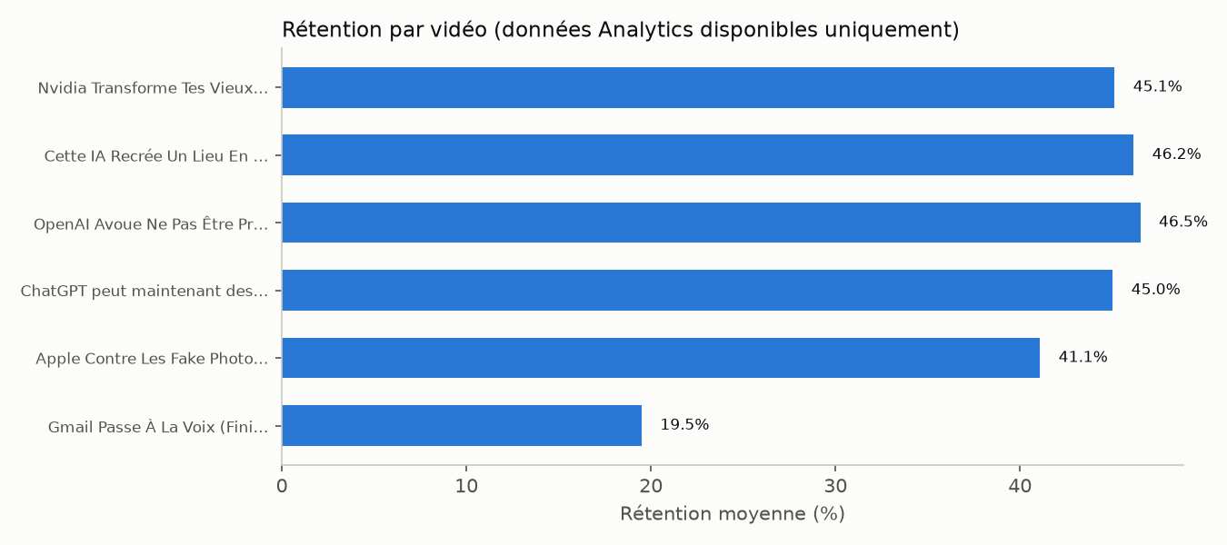
Shorts : 10 vidéos, 1401 vues cumulées, rétention moyenne 40.6% (sur 6 Shorts avec données Analytics disponibles). Vidéo(s) longue(s) : 2 vidéo(s), 0 vue(s) cumulée(s) — aucune donnée Analytics disponible à date pour les vidéos longues de la semaine (publiées le 11 et le 13 septembre, hors fenêtre de traitement). Écart de volume massif et persistant entre les deux formats, cohérent avec le diagnostic déjà établi dans BASE-DE-CONNAISSANCES.md et les checkpoints suivi/ (ex. H8CPafT0bgI, 0 vue à 31h) : le format vidéo longue reste structurellement pénalisé par une publication hors du créneau officiel 18:00 GMT, problème signalé de façon répétée depuis début août et toujours non résolu.

5. Sources de trafic
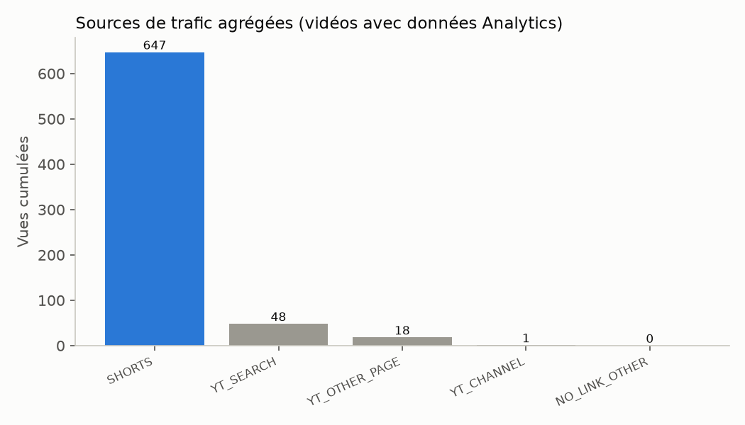
6/12 vidéos ont des données Analytics traitées à date de ce rapport. Les 6 vidéos restantes (publiées entre le 11 et le 13 septembre) sont hors fenêtre de traitement Analytics (délai standard 48-72h) et ne peuvent pas encore être ventilées par source.
Détail par vidéo (sources disponibles) :
— Nvidia Transforme Tes Vieux PC En Cluste : SHORTS 52, YT_SEARCH 24, YT_OTHER_PAGE 1
— Cette IA Recrée Un Lieu En 3D Avec Seule : SHORTS 48, YT_SEARCH 14, YT_OTHER_PAGE 2, YT_CHANNEL 1
— OpenAI Avoue Ne Pas Être Prêt Pour Sa Pr : SHORTS 179, YT_SEARCH 7, YT_OTHER_PAGE 3
— ChatGPT peut maintenant dessiner pour to : SHORTS 113, YT_OTHER_PAGE 7, YT_SEARCH 1
— Apple Contre Les Fake Photos IA (Mais Pa : SHORTS 231, YT_OTHER_PAGE 5
— Gmail Passe À La Voix (Fini De Taper Tes : SHORTS 24, YT_SEARCH 2
Le flux Shorts (SHORTS) domine très largement le trafic de toutes les vidéos au format court avec données disponibles, YT_SEARCH et YT_OTHER_PAGE restant marginaux — cohérent avec les semaines précédentes.

6. Comparaison semaine sur semaine
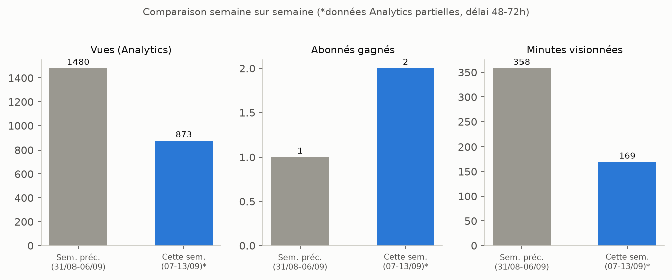
Vues (YouTube Analytics, données traitées à date) : 873 cette semaine contre 1480 la semaine du 31 août au 6 septembre, soit -607 (-41%). Abonnés nets : +2 contre +1 la semaine précédente. Minutes visionnées : 169 contre 358.
Attention : cette comparaison n'est pas homogène — la semaine du 7 au 13 septembre inclut 6 vidéos (GitHub Copilot HydraFusion Exp… et autres) dont les données Analytics ne sont pas encore finalisées (voir section 1), donc le total « 873 » vues Analytics de cette semaine est sous-estimé et progressera dans les jours à venir une fois le traitement terminé. La baisse apparente par rapport à la semaine précédente doit être interprétée avec cette réserve plutôt que comme une baisse réelle de performance.

7. Tendances & insights clés
- Écart de volume massif Shorts vs format long, persistant depuis plusieurs semaines : les 2 vidéo(s) longue(s) de la semaine (GitHub Copilot HydraFusion Exp, Meta Muse Expliqué : L'Agent I) cumulent 0 vue(s) à ce jour contre 1401 vues pour les 10 Shorts — cohérent avec le diagnostic consolidé dans BASE-DE-CONNAISSANCES.md et les checkpoints suivi/ : le trigger de production vidéo longue continue de publier hors du créneau 18:00 GMT documenté, ce qui prive systématiquement ce format de sa fenêtre de distribution potentielle.
- Meilleure performance de la semaine : « Apple Contre Les Fake Photos IA (Mais Pas En Europe) » (298 vues, 41.1% de rétention) — sujet Apple - détection deepfake.
- Engagement communautaire toujours quasi nul : 0 commentaire(s) sur les 12 vidéos de la semaine, comme les semaines précédentes.
- Conversion abonnés très faible malgré des vues correctes sur plusieurs Shorts : +2 abonné(s) net(s) cette semaine (données Analytics partielles) pour 1401 vues cumulées toutes vidéos.
- Croissance abonnés très lente : chaîne à 21 abonnés, soit 2.1% du seuil de monétisation (1 000). Au rythme actuel, le seuil resterait à plusieurs années d'échéance sans changement de stratégie.
- Vues Shorts sur 90 jours glissants : 7 365 sur les 10 000 000 requis pour la monétisation Shorts, soit 0.074% — écart d'échelle qui rend cet objectif hors d'atteinte au rythme de publication et de viralité actuel sans un changement structurel (volume, format, distribution).

8. Recommandations pour la semaine prochaine
1. Corriger en priorité le cron/trigger de production vidéo longue pour publier dans le créneau officiel 18:00 GMT documenté dans PRODUCTION-CONFIG.yaml : les 2 vidéos longues de la semaine (GitHub Copilot HydraFusio, Meta Muse Expliqué : L'Ag) totalisent 0 vue(s) à J+1/J+3, un résultat conforme au pattern déjà documenté sur 20+ cas plutôt qu'un incident isolé — ce problème est signalé de façon répétée depuis début août sans correction à ce jour.
2. Réévaluer au 7 jours les vidéos publiées entre le 11 et le 13 septembre (6 vidéos) une fois les données Analytics traitées, pour confirmer la rétention réelle et affiner la comparaison semaine sur semaine actuellement sous-estimée.
3. Stimuler l'engagement communautaire (0 commentaire sur 12 vidéos) : tester une question ouverte en fin de script ou en description pour inciter au commentaire, levier resté inexploité plusieurs semaines consécutives.
4. Capitaliser sur le sujet le plus performant de la semaine (« Apple Contre Les Fake Photos IA (Mais Pa », 298 vues) en produisant un contenu de suivi ou une variante sur le même angle tant que le sujet est encore d'actualité.
5. Réévaluer le calendrier/l'ambition de l'objectif « 10M vues Shorts / 90 jours » avec Théo : à 7 365 vues sur 90 jours glissants (0.074%), l'écart suggère soit un changement de rythme de publication/format, soit une révision du délai cible, plutôt qu'une simple optimisation marginale.

9. Progression vers la monétisation
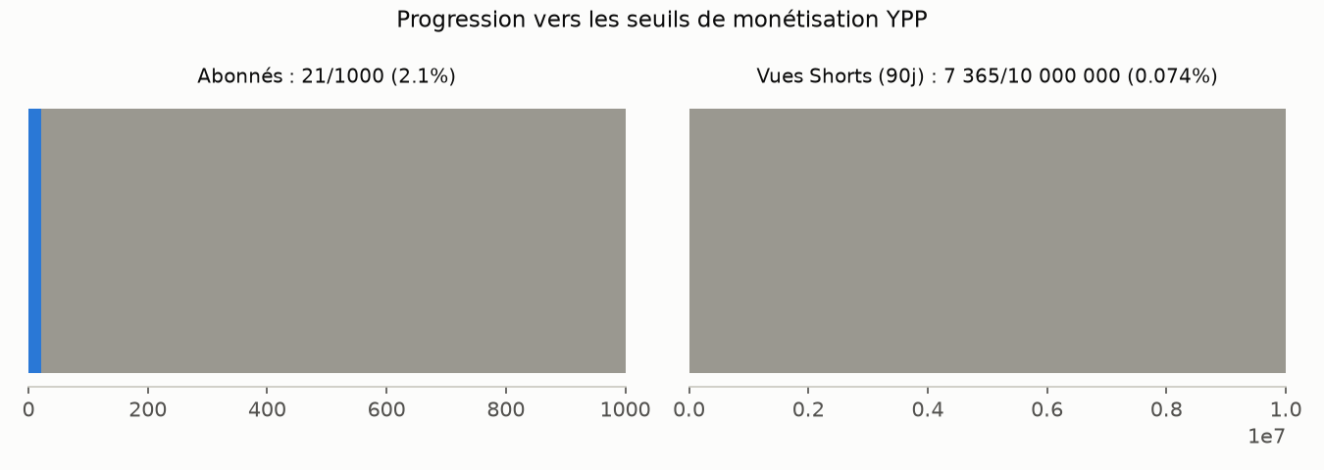
Abonnés : 21/1 000 (2.1%).
Vues Shorts (90 jours glissants) : 7 365/10 000 000 (0.074%).
Les deux critères YouTube Partner Program (1 000 abonnés OU 10M vues Shorts/90j, selon le seuil applicable) restent très éloignés au rythme actuel de production et de croissance observé cette semaine et les semaines précédentes.

10. Limites & fiabilité des données
- Lecture seule sur YouTube : aucune donnée modifiée, aucune vidéo republiée/altérée pour produire ce rapport.
- 12/12 vidéos publiées cette semaine sont en visibilité publique (aucune vidéo privée cette semaine).
- Les statistiques des 6 vidéos publiées entre le 11 et le 13 septembre doivent être considérées comme provisoires pour les vues (Data API, temps quasi réel) et non disponibles pour la rétention/source de trafic (Analytics, délai de traitement 48-72h).
- Le champ « Sujet » par vidéo est une catégorisation manuelle synthétique à partir du titre, à but d'analyse comparative rapide, non une taxonomie officielle YouTube.
- L'analyse s'appuie également sur les checkpoints suivi/*.md (24h/48h/7j/30j) produits par la routine quotidienne et sur BASE-DE-CONNAISSANCES.md pour enrichir le contexte, plutôt que de repartir d'une analyse isolée.

